Jacek LORKOWSKI Leszek BRONGEL
Marek TRYBUS
Waldemar HLADKI

Ocena jakości życia chorych leczonych operacyjnie z powodu przerzutów nowotworowych do kości
’Klinika Medycyny Ratunkowej i Obrażeń Wielonarządowych II Katedry Chirurgii Collegium Medicum
Uniwersytetu Jagiellońskiego w Krakowie Kierownik Katedry:
Prof, dr hab. med. Danuta Karcz
Kierownik Kliniki: Dr hab. med. Leszek Brongel
Dodatkowe słowa kluczowe:
złamanie patologiczne przerzuty nowotworowe komfort życia
Additional key words:
pathological fracture neoplasmatic metastases life quality
Adres do korespondencji:
Dr Jacek Lorkowski
Klinika Medycyny Ratunkowej i Obrażeń
Wielonarządowych II Katedry Chirurgii CMUJ
31-501 Kraków, ul. Kopernika 21
Tel.: 606452887
e-maii: mslorkow@cyfronet. pl
Celem pracy była ocena komfortu życia chorych z rozsianym procesem nowotworowym po leczeniu operacyjnym złamania patologicznego spowodowanego przerzutem do kości długich. Przedmiotem badań było 33 chorych (25 kobiet, 8 mężczyzn) leczonych operacyjnie, średnia wieku 67, 0 lat. Złamanie patologiczne stwierdzono u 28 chorych w obrębie kości udowej (w tym u jednego obustronne) i u 5 w obrębie kości ramiennej. W przypadku złamań kości udowej stosowano allo- plastykę unipolarną stawu biodrowego, bądź osteosyntezę stabilna z użyciem gwoździa śródszpikowego lub płyty AO, zaś w przypadku złamań kości ramiennej osteosyntezę elastyczną z użyciem prętów Rusha. Okres przeżycia chorych po leczeniu operacyjnym złamania patologicznego wynosił 6 miesięcy. Komfort życia pacjentów po leczeniu operacyjnym oceniono używając skali klinicznej. Wszyscy chorzy uznali przeprowadzenie zabiegu operacyjnego za celowe, poprawiające standard ostatnich miesięcy życia. Przedstawiony w skali oceny klinicznej rezultat leczenia okazał się w badanej grupie dostateczny, przyczym w zakresie zmniejszenia się dolegliwości bólowych rezultat leczenia był oceniony jako dobry, w zakresie ruchomości operowanej kończyny, siły mięśniowej i wydolności chodu rezultat uznano za dostateczny. Rezultat oceny zdolności do samoobsługi oceniono jako ponad dostateczny.
Podsumowując: 1. Główną korzyścią w leczeniu operacyjnym chorych z przerzutami nowotworowymi do kości długich jest zmniejszenie dolegliwości bólowych i ułatwienie samoobsługi, nawet w przypadkach dużego stopnia zaawansowania procesu nowotworowego. 2. Leczenie operacyjne powinno u tych chorych zapewnić szybkie przywrócenie maksymalnej możliwej do uzyskania funkcjonalności kończyny.
Nowotwory stanowią drugą po chorobach układu krążenia przyczynę zgonów tak w populacji poiskiej, jak i europejskiej [9, 46].
The aim of this study was to evaluate life quality in patients with disseminated neoplasmatic process after surgical treatment of pathological fracture due to metastasis to long bones. The examination group consisted of 33 patients (25 women, 8 men) treated surgically (av. age 67 years). Pathological fracture was revealed in femoral bone in 28 patients (bilateral in one patient) and in humeral bone in 5 patients. In case of femoral bone fracture unipolar arthroplastic of hip joint was used or stable osteosynthesis with the use of intramedullar nail or AO plate; while in case of humeral bone fracture elastic osteosynthesis with Rush nail was used. Survival period in patients after surgical treatment of pathological fracture was 6 months. Life quality in patients after surgical treatment was estimated on the basis of clinical scale. All the patients considered surgical treatment to be the purposeful improvement of the standard of the last months of life. The result of treatment presented in the scale of clinical assessment, turned out satisfactory in the examined grouped; the result was considered satisfactory in movement range of the operated limb, muscular strength and capacity of walking. The result of the evaluation of self-service capacity was estimated as more than satisfactory. In conclusion, the main advantage of surgical therapy in patients with neoplasmatic metastases into long bones is the decrease of pain and the improvement of self-service, even in the cases of serious degree of neoplasmatic process. Surgical treatment in those patients should ensure a fast comeback to possibly maximal functionality of the limb.
Dziewięćdziesiąt procent wszystkich nowotworów rozwijających się w układzie kost- no-szkieletowym stanowią zmiany przerzu-
Przegląd Lekarski 2006 / 63 / Suplement 5
35

towe. Narząd ruchu jest trzecim po płucach i wątrobie miejscem rozsiewu nowotworowego [9, 25, 28, 45]. Naukowcy oraz klinicyści zajmujący się różnymi aspektami zaburzeń układu mięśniowo-szkieletowego zaproponowali, podczas konferencji w Lund w Szwecji w kwietniu 1998 roku, aby jednym z tematów kolejnego sympozjum ogłaszanej wówczas w latach 2000-2010 Dekady Kości i Stawów było opracowanie standardu leczenia nowotworów narządu ruchu [46].
Powszechnie wiadomym jest, że przerzuty nowotworowe do kości szerzą się w mechanizmie naczyniowym (brak mechanizmu chłonnego) wynikającym ze spowolnionego przepływu krwi przez sploty żylne w szczególności kręgowe przedni i tylny. Jest to mechanizm podobny do filtru włośnicz- kowego w obrębie płuc i krążenia wrotnego w obrębie miąższu wątroby [19, 30, 33, 41]. U 60% chorych z rakiem sutka i 50% z rakiem prostaty dochodzi do przerzutów do układu kostno-stawowego. Stanowią one po 30% wszystkich przerzutów. Do kości prze- rzutuje też 1/3 raków oskrzela, 1 raków nerki i 1/5 raków tarczycy [9, 21, 23, 33]. Przerzuty do układu kostno-szkieletowego najczęściej lokalizują się w obrębie kręgów w szczególności ich trzonów (60%), końca bliższego kości udowej (11%), żeber (10%), kości miednicy (5%) i końca bliższego kości ramiennej [7, 9, 23].
Problem społeczny i kliniczny jaki stanowią przerzuty nowotworowe do narządu ruchu to brak możliwości samodzielnego poruszania się, samoobsługi i dominujące silne dolegliwości bólowe. Najczęstszym sposobem współczesnego postępowania leczniczego w tych przypadkach jest leczenie operacyjne [1-4, 7, 10-12, 20, 27, 29, 30, 31, 38, 42].
Celem pracy była ocena komfortu życia chorych z rozsianym procesem nowotworowym po leczeniu operacyjnym złamania patologicznego spowodowanego przerzutem do kości długich.

Materiał i metodyka
Przedmiotem badań było 33 chorych (25 kobiet, 8 mężczyzn) leczonych operacyjnie, w latach 2000- 2005, w II Katedrze Chirurgii CM UJ w Krakowie, z powodu złamań patologicznych w miejscu przerzutu w obrębie kości długiej w przebiegu choroby nowotworowej. Wiek chorych wynosił 67, 0 ± 11 lat. Najczęściej przerzuty były wynikiem raków sutka i oskrzela - odpowiednio u 11 i u 7 chorych (tabela I).
Przed wystąpieniem złamania patologicznego stwierdzono przerzuty do innych narządów u 17 chorych, u 11 zaś rozsiany proces nowotworowy w obrębie układu kostno-szkieletowego. Złamanie patologiczne stwierdzono u 28 chorych w obrębie kości udowej i u 5 w obrębie kości ramiennej, przyczym u jednego w 5 miesięcznym odstępie stwierdzano kolejno złamania w obrębie obu kości udowych (tabela II). Złamanie u 19 chorych stwierdzano po stronie lewej a u 15 po stronie prawej. Większość leczonych ze względu na inne towarzyszące schorzenia wymagała przygotowania do zabiegu operacyjnego (tabela III).
Wszyscy omawiani chorzy poddani zostali leczeniu operacyjnemu (rycina 1, rycina 2). W przypadku złamań kości udowej stosowano alloplastykę unipolarną stawu biodrowego, bądź osteosyntezę stabilna z użyciem gwoździa śródszpikowego lub płyty AO, zaś w przypadku złamań kości ramiennej osteosyntezę elastycznąz użyciem prętów Rusha (tabela IV). U 9 chorych śródoperacyjnie zastosowaliśmy cement akrylowy uzupełniający miejsce

Tabela I
Lokalizacja pierwotnego ogniska nowotworu.
Location of primary neoplasm.
Ognisko pierwotne lub typ nowotworu | ...... Liczba operowanych  Liczba chorych i Lokalizacja złamania
sutek | 11 Kość udowa - razem i 29
oskrzele | 7 Szyjka 5
nerka | 4 i Okolica krętarzowa 3
plasmocytoma | 3 i Okolica podkrętarzowa; 5
prostata | 2 ! Trzon 16
jajnik | 1 Kość ramienna - razem 5
przytarczyce | 1 Nasada bliższa 1
czerniak | 1 Trzon 4
Szpiczak mnogi | 1 Razem 34
Punkt wyjścia nieznany | 2
Tabela III

Choroby towarzyszące chorobie nowotworowej w badanej grupie.
Diseases associated with neoplastic process in the study group.

Tabela IV

Sposób leczenia operacyjnego złamań w zależności od miejsca ich lokalizacji.
Operative treatment dependant on location of the fracture.
Lokalizacja złamania | Sposób leczenia operacyjnego | Liczba
Kość udowa - razem |  | 29
 | Alloplastyka połowicza | 4
Złamanie szyjki kości udowej | Alloplastyka połowicza
Złamanie szyjki kości udowej | Gwóźdź gamma | 1
Złamanie przezkrętarzowe | Płyta kątowa AO | 3
 | Gwóźdź śródszpikowy blokowany | 1
Złamanie podkrętarzowe | Długa płyta kątowa AO | 2
 | Płyta AO typu L | 2
 | Gwóźdź śródszpikowy blokowany | 8
 | Gwóźdź śródszpikowy Kunlschera | 3
Złamanie trzonu | Długa płyta kątowa AO | 3
 | Płyta AO typu L | 2
Kość ramienna - razem |  | 5
Nasada bliższa | Pręty Rusha | 1
Trzon | Pręty Rusha | 4
ubytku. Bezpośrednio po leczeniu operacyjnym wprowadzano rehabilitację przyłóżkową, a następnie chorych kierowano do leczenia uzupełniającego (chemio-, radioterapia).
Na podstawie dokumentacji medycznej i wywiadu zebranego z rodziną lub opiekunami chorego oceniono komfort życia pacjenta po leczeniu używając skali klinicznej uwzględniającej: nasilenie dolegliwości bólowych, możliwość wykonywania ruchów czynnych operowaną kończyną, silę kończyny operowanej, zdolność samoobsługi oraz dodatkowo uwzględniliśmy dokładną ocenę możliwości poruszania się pacjentów [11, 12] (tabela V). Za Bardzo dobry rezultat leczenia to 18-20 pkt, dobry 15-17 pkt, dostateczny 10-14 pkt, a wynik zly 5-9 pkt. Oceniając możliwość przemieszczania uszczegóło
Tabela II
Lokalizacja złamania patologicznego.
Location of pathological fracture.
Choroby towarzyszące
Choroba niedokrwienna serca
Choroby
towarzyszące
7
Nadciśnienie 10
Migotanie przedsionków 1
Choroba obluracyjna pluć 1
Niewydolność nerek 1
Cukrzyca ' 4
Choroby dróg żółciowych 2
Choroba wrzodowa 2
Wole guzkowe 1
wiliśmy skalę kliniczną uwzględniając możliwość poruszania się: z pomocą kul łokciowych, balkonika ortopedycznego i brak możliwości chodzenia.

Wyniki
Okres przeżycia chorych po leczeniu operacyjnym złamania patologicznego wynosił 6 miesięcy (SD 5 miesięcy). Wszyscy chorzy i ch rodziny uznali przeprowadzenie zabiegu operacyjnego za celowe, poprawiające standard ostatnich miesięcy życia. Przedstawiony w skali oceny klinicznej rezultat leczenia okazał się w badanej grupie dostateczny (12, 7 pkt), przyczym w zakre-
36
Przegląd Lekarski 2006 / 63 / Suplement 5
J. Lorkowski i wsp.

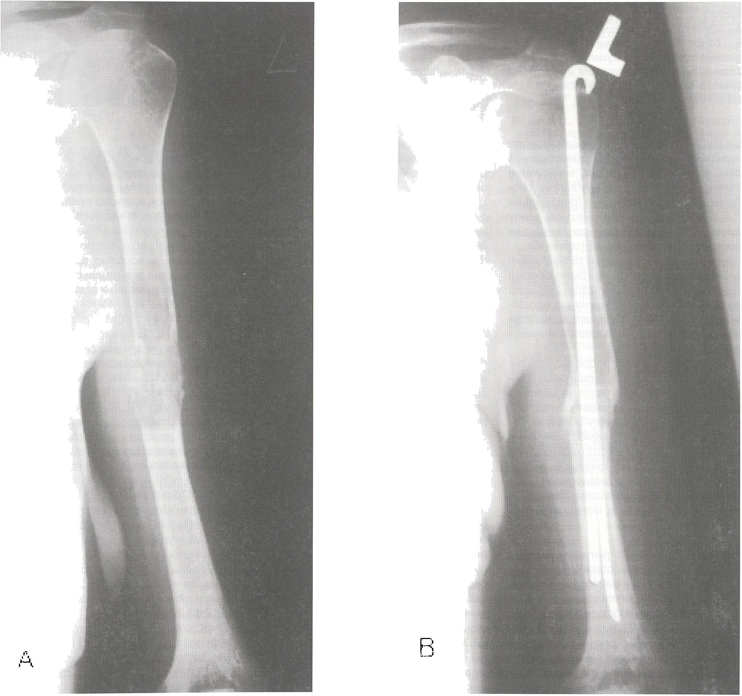
Tabela V
Skala oceny klinicznej chorych.
Scale of patients clinical assessment.
Wynik słowny | Wynik punktowy | Ból | Ruchomość | Siła mięśniowa | Chód | Możliwość samoobsługi
bdb | 4 | Brak | Prawie pełna | Prawie pełna | Normalny | Pełna
db | 3 | Zmniejszony | Ograniczona | Ograniczona | Ograniczony | Konieczna ograniczona pomoc
dst | 2 | Bez zmian | Znacznie ograniczona | Znacznie ograniczona | Znacznie ograniczony | Konieczna stała pomoc
zly | 1 | Większy | Brak | Brak | Brak | Całkowity brak możliwości samoobsługi
Tabela VII
Mobilność chorych po leczeniu operacyjnym.
Mobility of patientsafter operative treatment.
Możliwość poruszania się po zabiegu operacyjnym | Liczba chorych
samodzielnie bez kul | 1
samodzielnie z pomocą | 4
kul łokciowych
samodzielnie
z pomocą balkonika
z pomocą balkonika | 8
i opiekuna | 8
brak możliwości chodzenia | 10
Tabela VI
Rezultaty leczenia wg skali oceny klinicznej.
Outcomes of treatment according to the scale of clinical assessment.
Wynik | Wynik | Ból | Ruchomość | ¡ Siła mięśniowa | Chód | Możliwość samoobsługi
słowny | punktowy | (liczba chorych) | (liczba chorych) (liczba chorych) |  | (liczba chorych) | (liczba chorych)
bdb | 4 | 9 | 4 | 2 | 5 | 6
I db | 3 | 18 | 8 | 11 | 10 | 9
dst | 2 | 6 | 19 | 18 | 8 | 16
* I | 1 | 0 | 2 | 2 | 10 | 2
Rycina 1
A - Zdjęcie RTG - patologiczne złamanie trzonu kości ramiennej. B - Zdjęcie RTG kości ramiennej po leczeniu operacyjnym złamania patologicznego (elastyczna osteosynteza z użyciem prętów Rusha). A - X-ray. Shaft of humerus - pathological fracture. B - X-ray of humerus after surgical treatment of the pathological fracture (elastic osteosythesis with the use of Rush nails).
Przegląd Lekarski 2006 / 63 / Suplement 5
37

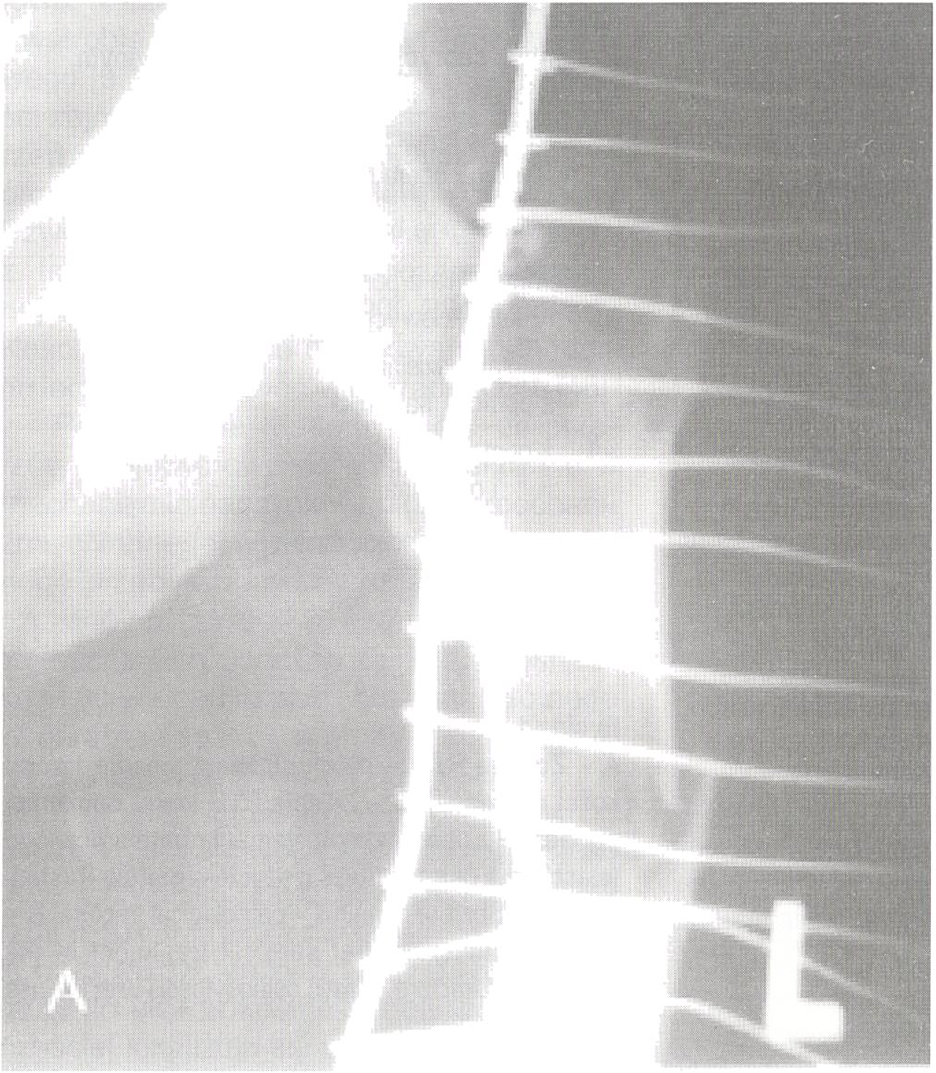
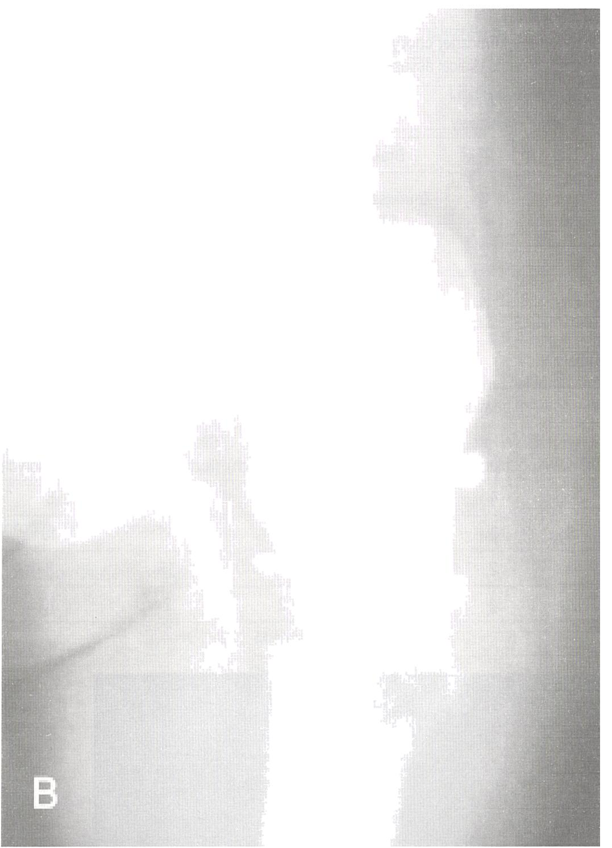
Rycina 2
A - Zdjęcie RTG - patologiczne złamanie części bliższej trzonu kości udowej. B - Zdjęcie RTG kości udowej po leczeniu operacyjnym złamania patologicznego (osteosynteza z użyciem gwoździa śródszpikowego).
X-ray. Proximal shaft of femoral bone - pathological fracture. B. X-ray of femoral bone after surgical treatment of the pathological fracture (osteosynthesis with the use of intramedullary nail)
sie zmniejszenia się dolegliwości bólowych rezultat leczenia był oceniony jako dobry (3 pkt), w zakresie ruchomości operowanej kończyny, siły mięśniowej i wydolności chodu rezultat był dostateczny (odpowiednio 2, 4 pkt, 2, 4 pkt i 2. 3 pkt). Rezultat oceny zdolności do samoobsługi oceniono jako ponad dostateczny (2, 6 pkt) (tabela VI).
U 10 spośród 29 chorych ze złamaniem w obrębie kończyny dolnej mimo operacji nie udało się uzyskać pionizacji i zdolności do samodzielnego poruszania się (tabela- VII). Satysfakcjonująca ruchomość kończyny górnej uzyskano u wszystkich 5 operowanych.
W okresie kontroli pooperacyjnej nie stwierdzono ponownych złamań patologicznych u większości chorych z wyjątkiem 3 osób. U 2 z nich rozpoznaliśmy po okresie odpowiednio 3 i 5 miesięcy ponowne złamanie w bezpośrednim sąsiedztwie materiału zespalającego (gwóźdź gamma i płyta AO). Złamania te miały miejsce w okresie terminalnym choroby nowotworowej. U kolejnego z chorych stwierdzono złamanie w obrębie drugiej kończyny, które operowano.

Dyskusja
Stosunkowo często pierwszym zauważanym przez pacjenta objawem przerzutu do kości jest złamanie patologiczne, jednak typowymi wcześniejszymi objawami są ból, zniekształcenie osi kończyny i jej dysfunkcja [3, 18, 32, 34, 43]. Ze względu na inne nasilone dolegliwości z zakresu narządu w obrębie którego wystąpił pierwotny proces nowotworowy, z powodu chorób towarzyszących i ogólnego wyniszczenia rozpozna
nie złamania patologicznego jest często postawione późno [3, 5, 6, 17, 22, 32]. Powyższe obserwacje potwierdza grupa chorych przez nas leczonych. Żaden z 33 pacjentów nie zgłosił się do Kliniki z częściowym uszkodzeniem ciągłości kości długiej, umożliwiającym stabilizację przed wystąpieniem złamania mimo iż u 1/3 stwierdzono rozsiew do układu kostno-stawowego przed wystąpieniem złamania patologicznego.
W miarę rozwoju procesu nowotworowego w obrębie tkanki kostnej dochodzi do drażnienia mechanicznego poprzez zwiększanie ciśnienia wewnątrzkostnego w miejscu zmiany, rozciągania okostnej, co pobudza znajdujące się tam receptory bólu, również jednoczasowo następuje osteoliza kości i ucisk guza na sąsiednie tkanki miękkie oraz zwiększająsię naprężenia mechaniczne osłabionej już kości. Pojawia się ból o charakterze nocyceptywnym. Jest on najczęściej pierwszym objawem klinicznym wyprzedzającym pojawienie się zmian radiologicznych i wystąpienie złamania patologicznego [17, 18, 24, 30]. Wystąpienie złamania łączy się z nasileniem dolegliwości bólowych w wyniku pocierania o siebie odłamów kości, ciągłego uszkadzania tkanek miękkich przy każdym dowolnym i mimowolnym ruchu oraz w wyniku ucisku wywołanego przez krwiak powstały w tym miejscu. Leczenie operacyjne zapewnia stabilizację złamania, a więc likwiduje jedną z zasadniczych przyczyn bólu [1, 2, 7, 8, 10, 15, 16, 20, 39, 44]. Uzyskane przez nas wyniki leczenia operacyjnego, które u 30 chorych z grupy przez nas ocenianej doprowadziło do redukcji bólu sugerują celowość takiego po
stępowania.
Uważa się powszechnie, że sposób zespolenia i wypełnienia ubytku tkanki kostnej musi być trwały i pozwalać na szybkie przywrócenie sprawności operowanej kończyny. Wynika to z krótkiego przewidywalnego czasu przeżycia chorego [26, 27, 41]. Ponad dostateczna ocena w przypadku zdolności do samoobsługi pacjenta w analizowanej przez nas grupie dowodzi słuszności takiego sposobu leczenia.
W leczeniu opisywanej grupy chorych zastosowaliśmy zarówno alloplastykę unipolarną stawu biodrowego, jak i stabilizację śródszpikowąoraz stabilizację metodą AO. Zastosowanie alloplastyki stawu biodrowego wg niektórych autorów wciąż budzi wątpliwości w przypadku leczenia przerzutów nowotworowych [12, 35, 44]. Połowicza unipolarna endoprotezoplastyka zapewniła w ocenianej przez nas grupie chorych, o pierwotnie już przed urazem niewielkim poziomie aktywności ruchowej, prawie całkowity powrót funkcji kończyny do stanu z przed urazu. Dodatkowo zabieg operacyjny w przypadku alloplastyki połowiczej jest zabiegiem krótszym, mniej obciążającym pacjenta, a jak wynika z obserwacji innych autorów prawdopodobieństwo zwichnięcia w przypadku endoprotezy połowiczej jest mniejsze niż całkowitej, której implantacja byłaby alternatywnym sposobem leczenia [5, 12, 13, 20, 36, 40, 41].
Stosowana w złamaniach patologicznych stabilizacja płytami AO lub gwoździo- waniem śródszpikowym pozwala na znaczne ułatwienie pielęgnacji i zmniejszenie dolegliwości bólowych [1, 4, 10, 15, 16,
38
Przegląd Lekarski 2006 / 63 / Suplement 5
J. Lorkowski i wsp.

24, 31, 37] W opisywanej grupie badanych chorych zwraca uwagę zastosowanie nieużywanych już standardowo gwoździ śród- szpikowych nieblokowanych (gwoździ Kunt- schera). W naszych obserwacjach wydają się one możliwe do zastosowania u pacjentów nie chodzących u których celem zabiegu jest ułatwienie pielęgnacji. Wykonanie tego typu stabilizacji minimalizuje i przyspiesza zabieg, a jednocześnie umożliwia uzupełnienie ubytku kości udowej cementem akrylowym. W żadnym przypadku nie posługiwaliśmy się cementem akrylowym z Metotreksatem opisywanym w literaturze, ograniczając się w miarę możliwości do resekcji ogniska nowotworowego lub wykonując z konieczności zabieg oceniany jako resekcję przez guz wg klasyfikacji Ennekina [14, 24, 27]. Pomimo braku tego rodzaju prewencji, której celowość jest jednak podawana w wątpliwość w literaturze [27] tylko w 2 przypadkach stwierdziliśmy złamaniem w bezpośrednim sąsiedztwie płyty AO lub gwoździa gamma.

Wnioski
- Główną korzyścią w leczeniu operacyjnym chorych z przerzutami nowotworowymi do kości długich jest zmniejszenie dolegliwości bólowych i ułatwienie samoobsługi, nawet w przypadkach dużego stopnia zaawansowania procesu nowotworowego.
- Leczenie operacyjne powinno u tych chorych zapewnić szybkie przywrócenie maksymalnej możliwej do uzyskania funkcjonalności kończyny.
Piśmiennictwo
- Barwood S. A., Wilson J. L., Molnar R. R., Choong P. F.: The incidence of acute cardiorespiratory and vascular dysfunction foilowing intramedullary nail fixation of femoral metástasis. Acta Orthop Scand. 2000, 71, 147.
- BieleckiT., Gażdzik T., Jurkiewicz A.: Możliwości leczenia operacyjnego przerzutów guzów kości do bliższej nasady kości udowej - przegląd literatury i doświadczenia własne. Ortopedia Traumatología Rehabilitacja 2003, 3, 305.
- Capanna R.: The treatment of métastasés in bonę. European Instructional Course Lecture 1999, 4, 24.
- Chaberski M., Niedziólka J., Bazan J., Żardecki C.: Rola ortopedycznych zabiegów paliatywnych w guzach przerzutowych do kości długich. Chir. Narz. Ruchu Ortop. Pol. 1996, 61, (Supl. 4A), 31.
- Clarke H. D., Darmon T. A., Sim F. H.: Head and neck replacement endoprostheses for pathologie proximal femoral lésions. Clin. Orthop. 1998, 353, 210.
- Cremers S. C., Papapoulos S. E., Gelderblom H. et al.: Skeletal rétention of bisphosphonate (pamidronate) and its relation to the rate of bone résorption in patients wilh breast cancer and bone métastasés. J. Bone Miner. Res. 2005, 20, 1543.
- Darmon T. A., Sim F. H.: Operative treatment for meta- static disease of the pelvis and proximal end of the fémur. J. Bone Joint Surg. 2000, 82A, 114.
- Demirel M., Turhan E., Dereboy F., Ozturk A.: In-
terlocking nailing of humeral shaft fractures. A retrospective study of 114 patients. Indian J. Med Sci. 2005, 59, 436.
- Didkowska J., Wojciechowska U., Tarkowski W. i wsp.: Nowotwory złośliwe w Polsce w 2000 roku. Krajowy Rejest Nowotworów,. Warszawa 2003.
- Dijkstra S., Stapert J., Boxma H., Wiggers T.: Treatment of pathological fractures of the humeral shaft due to bone metastases: a comparison of intramedullary locking nail and plate osteosynthesis with adjunctive bone cement. Eur. J. Surg. One. 1996, 22, 621.
- Dutka J., Sosin P.: Czas i komfort przeżycia chorych leczonych operacyjnie z powodu złamań patologicznych na tle przerzutów nowotworowych do kości długich. Ortopedia Traumatología Rehabilitacja 2003, 5, 335.
- Dutka J., Sosin P., Skowronek P.: Rekonstrukcja rozległych ubytków kostnych z pomocą alloplastyki w leczeniu nowotworów okolicy stawu biodrowego. Ortopedia Traumatología Rehabilitacja 2005, 7, 470.
- Eckardt J. J., Kabo J. M., Kelly C. M. et al.: Endoprosthetic reconstructions for bone metastases. Clin. Orthop. 2003, 415, 254.
- Enneking W. F.: Surgery of bone tumor w Atlas of Orthopaedic Surgery. (Red. ) Laurin C. A. Riley Jr L. H., Roy-Camille R., Masson 1989, 171.
- Franck W. M., Olivieri M., Jannasch O., Henning F. F.: An expandable nailing system for management of pathological humerus fracture. Arch. Orthop. Trauma Surg. 2000, 122, 400.
- Ganz R., Isler B., Mast J.: International fixation technique in pathological fractures of extremites. Arch. Orthop. Trauma Surg. 1984, 103, 73.
- Hilgier M.: Bóle nowotworowe i ich leczenie. [W: ] Ból przewlekły, (pod red. _ Dobrogowski J., Wordliczek J., wydawnictwo MCKP UJ, Kraków 2002, 187.
- Hilgier M.: Bóle przemijające w chorobie nowotworowej. Współczesna Onkologia 2001, 4, 168.
- Hundt W., Braunschweig R., Reiser M.: Diffuse melastatic infiltration of a carcinoma into skeletal muscle. Eur. Radiol. 1999, 9, 208.
- Jablonski T, Purski K., Kawalec K., Górecki A.: Alloplastyka totalna stawu biodrowego w leczeniu przerzutów nowotworowych do kości. Ortopedia Traumatología Rehabilitacja 2003, 3, 297.
- Jagas M., Patrzyk R., Zwoliński J. i wsp.: Werte- broplastyka cementem akrylowym skojarzona z radioterapią w leczeniu przerzutów do kręgosłupa z objawami ucisku na rdzeń i elementy nerwowe - doniesienie wstępne. Ortopedia Traumatología Rehabilitacja 2005, 7, 491.
- Katzer A., Meenen N. M., Grabbe F., Rueger J. M.: Surgery of skeletal metastases. Arch. Orthop Trauma Surg. 2002, 122, 251.
- Klimo P., Schmidt H.: Surgical Management of Spinal Metasstases. The Oncologist. 2004, 9, 188.
- Król R., Radomski S.: Stabilizacja złamań patologicznych i zagrażających złamań kości długich w przebiegu choroby nowotworowej z zastosowaniem polimetakruylatu z dodatkiem metotreksatu. Ortopedia Traumatología Rehabilitacja 2003, 5, 319.
- Mazurkiewicz M., Mazurkiewicz T.: Rola radioterapii w leczeniu destrukcji osteolitycznej powodowanej guzami kości. Ortopedia Traumatología Rehabilitacja 2005, 7, 514.
- Mazurkiewicz T., Mazurkiewicz M.: Radiologiczna ¡ czynnościowa ocena wskazań do operacyjnego leczenia przerzutów nowotworowych do kości długich. Ortopedia Traumatología Rehabilitacja 2003, 3, 285.
- Mazurkiewicz T., Mazurkiewicz M.: Sposoby rekonstrukcji ubytków kości po wycięciu nowotworu.
Ortopedia Traumatologia Rehabilitacja 2005, 7, 465.
- Mazurkiewicz T., Mazurkiewicz M., Warda E.: Poszukiwanie przyczyn niepowodzeń leczenia osteosarcoma. Chir. Narz. Ruchu Ortop. Pol. 1998, 62, 249.
- Mazurkiewicz T., Warda E., Kopacz J.: Sposoby i wyniki operacyjnego leczenia przerzutów nowotworowych w okolicy kolana. Ortopedia Traumatologia Rehabilitacja 2003, 5, 343.
- McMurtry C. T., McMurtry J. M.: Metastatic prostate cancer: complications and treatment. J. Am. Geriatr. Soc. 2003, 51, 1136.
- Mrożek T., Spindel J., Miszczyk L. i wsp.: Metoda leczenia przerzutów nowotworowych i zmian guzopodobnych w trzonach oraz przynasadach kości długich przy użyciu cementu kostnego i allo- spongiozoplaslyki, w materiale własnym. Ortopedia Traumatologia Rehabilitacja 2005, 7, 465.
- Pawlak W. Z., Wcisło G., Leśniewski-Kmak K., Kormiluk J.: Przerzut do kości jako źródło pierwszych objawów klinicznych raka. Współczesna Onkologia 2002, 4, 206.
- Phadke P. A., Mercer R. R., Harms J. F. et al.: Kinetics of metastatic breast cancer cell trafficking in bone. Clin. Cancer Res. 2006, 12, 1431.
- Plunkett T. A., Smith P., Rubens R. D.: Risk of complications from bone metastases in breast cancer, implications for management. Eur. J. Cancer 2000, 36, 476.
- Rompe J. D., Eysel P., Hopf C. et al.: Use of tumor prosthesis in secondary neoplastic destruction of the proximal end of the femur. Z. Orthop. Ihre Grenzgeb 1993, 131, 446.
- Rompe J. D., Eysel P., Hopf C., Heine J.: Metastatic instability at the proximal end of the femur - comparison of endoprosthetic replacement and plate osteosynthesis. Arch. Orthop. Trauma Surg. 1994, 113, 260.
- Rosa M. A., Maccauro G., Falcone G., Caruso A.: Improved quality of life after intramedullary nailing in femoral metastases. J. Orthopaed. Traumatolog 2002, 2, 87.
- Rosen G., Capparos B., Huvos A.: Preoperative chemotherapy for osteogenic sarcoma selection of postoperative adjuvant chemiotherapy based on the response of primary tumor to preoperative chemiotherapy. Cancer 1982, 49, 1221.
- Skolarczyk A., Cnota H., Leń A.: Możliwości operacyjnego leczenia patologicznych złamań w nowotworowych zmianach kości, Chir. Narz. Ruchu Ortop. Pol. 1996, 61, 283.
- Spindel J., Wąsik R., Paściak M., Doniec J.: Wyniki radykalnego i paliatywnego leczenia w przerzutach nowotworowych do kości długich. Chir. Narz. Ruchu Ortop. Pol. 1996, 61, 280.
- Swanson K. C., Pritchard D. J., Sim F. H.: Surgical treatment of metastatic disease of the femur. J. Am. Acad. Orthop. Surg. 2000, 8, 56.
- Thai D. M., Kitagawa Y., Choong P. F.: Outcome of surgical management of bony metastases to the humerus and shoulder girdle: a retrospective analysis of 93 patients. Int. Semin. Surg. Oncol. 2006, 1, 3.
- Tillman R. M.: The role of the orthopaedic surgeon in metastatic disease of the appendicular skeleton. J. Bone Joint Surg. 1999, 81 B, 1.
- Wedin R.: Surgical treatment for pathologic fracture. Acta Orthop. Scand. (Suppl. ) 2001, 72, 1.
- Wu J., Wong R., Moyd N. et al.: Radiotherapy fractionation for the palliation of uncomplicated painful bone metastases - an evidence - based practice. BMC Cancer 2004, 4, 71.
- http: //www. boneandjointdecade. org
Przegląd Lekarski 2006 / 63 / Suplement 5
39

